LENGUAJE DE PROGRAMACIÓN II

**LABORATORIO 1, 2 Y 3**

Nombres y apellidos:

* Maria Elizabeth Torres Soto
* Veronica Isabel Armas Ayarza
* Daira Taís Carquín Mendocilla

***Github: https://github.com/MarielyTS/Laboratorio-1.git***

Crear un repositio local.

Enlazar al repositorio githutb, uno de los integrantes crea el repositorio otros hacen git clone.

1. Se crea el nombre y ubicación del nuevo repositorio, y se utiliza el comando git init para inicializar el repositorio en Git, git add para añadir un archivo pdf al repositorio en la rama main. Se pueden observar este cambio con el comando git status

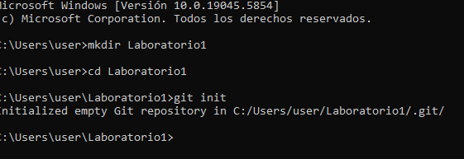

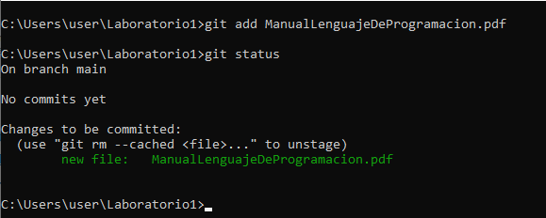

1. Se utiliza git commit para guardar los cambios en el repositorio local y se añade colaboradores al proyecto.

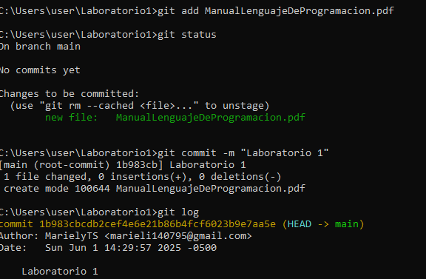

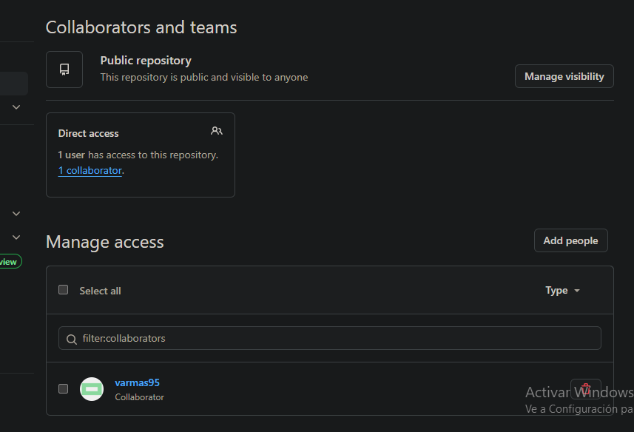

1. Se crea un branch feature/admin. Luego se crea un proyecto en maven en el branch feature/admin

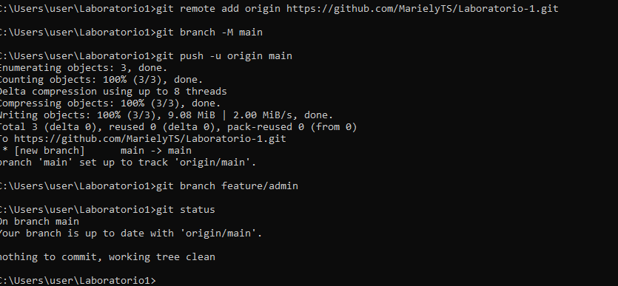

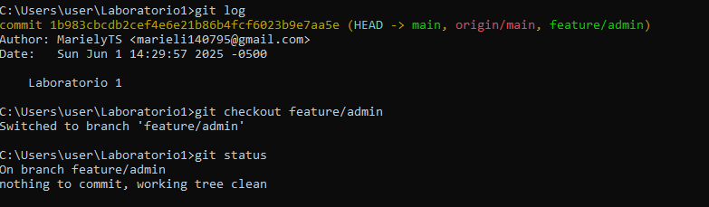

1. Proyecto maven

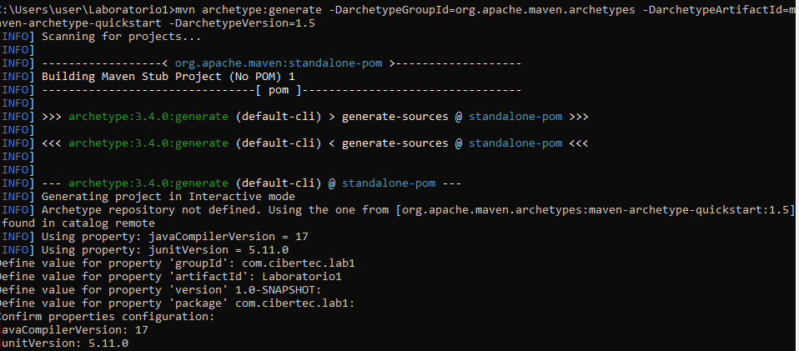

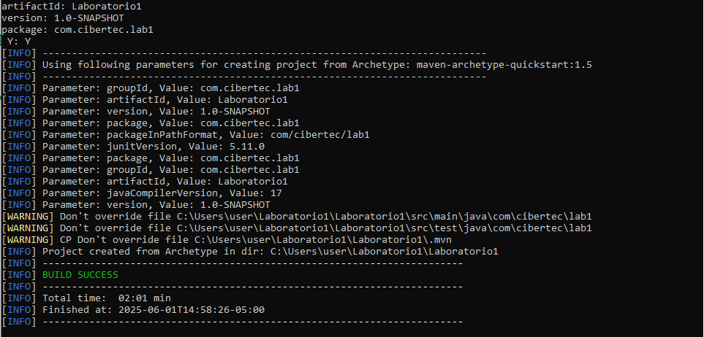

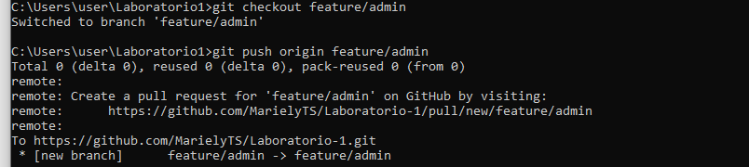

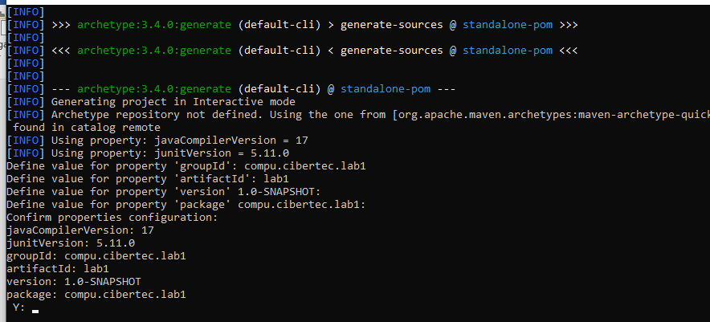

1. Ciclo maven: mvn compile

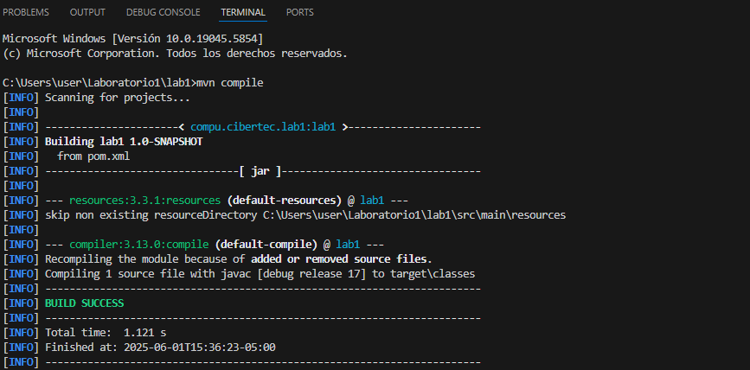

1. Ciclo maven: mvn validate

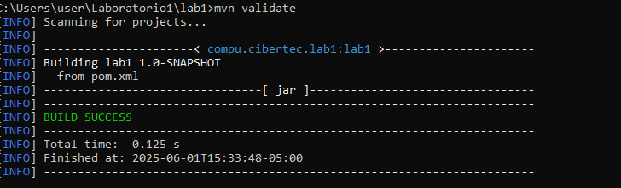

1. Ciclo maven: mvn test

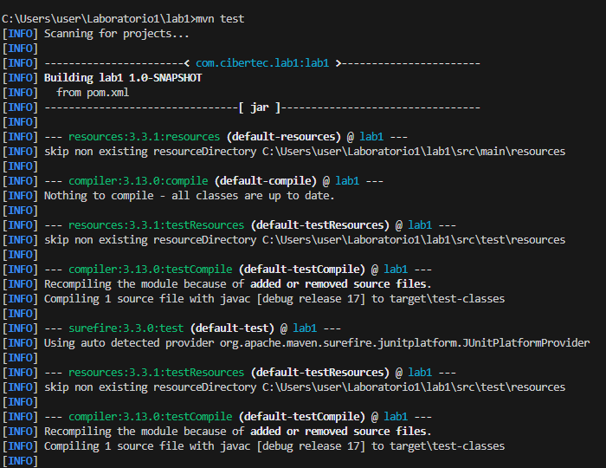

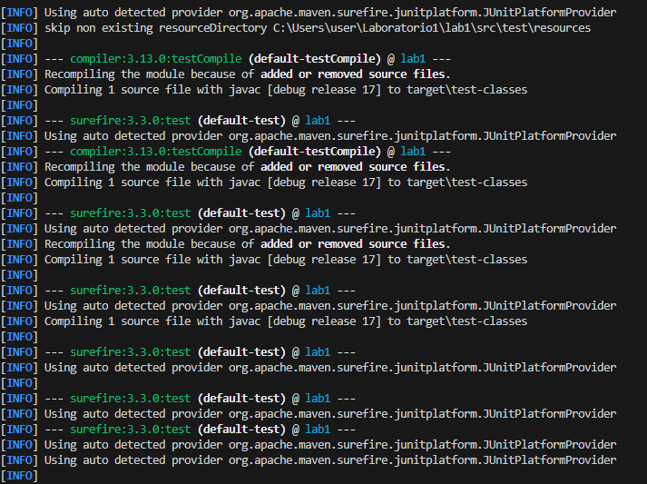

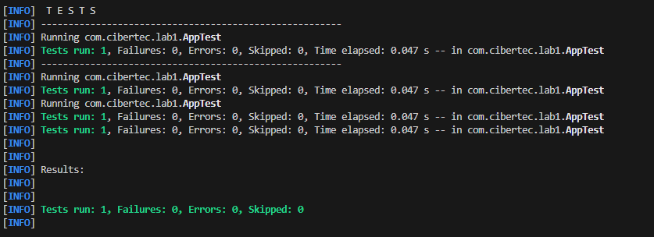

1. Ciclo maven: mvn package

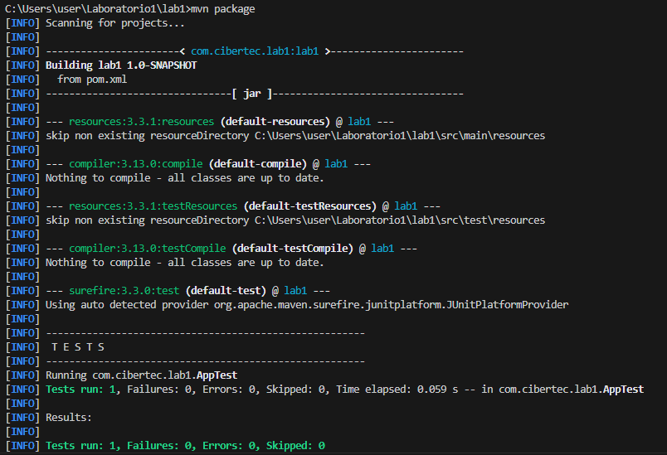

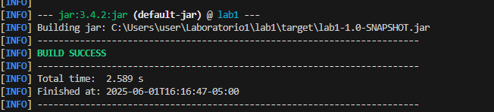

1. Ciclo maven: mvn install

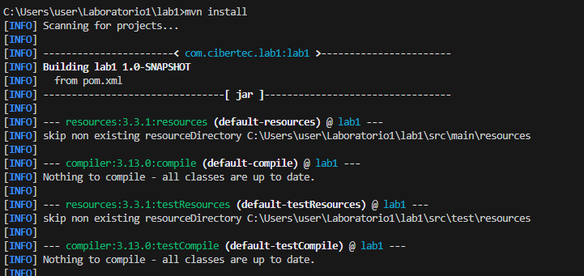

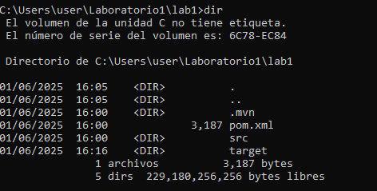

1. Crear un archivo .gitignore y se coloca la carpeta target para no compartir esa carpeta con el resto de colaboradores.

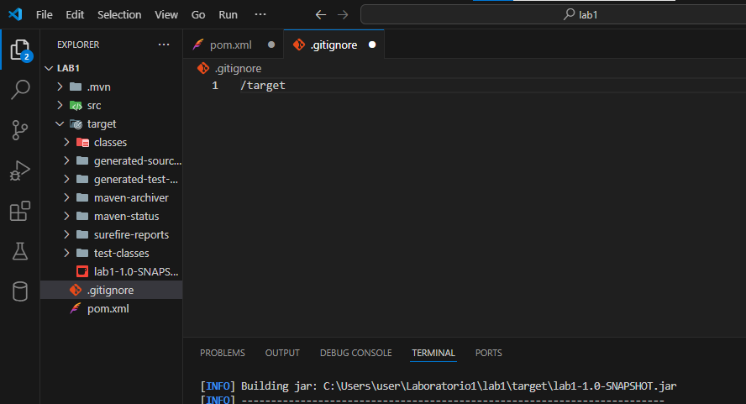

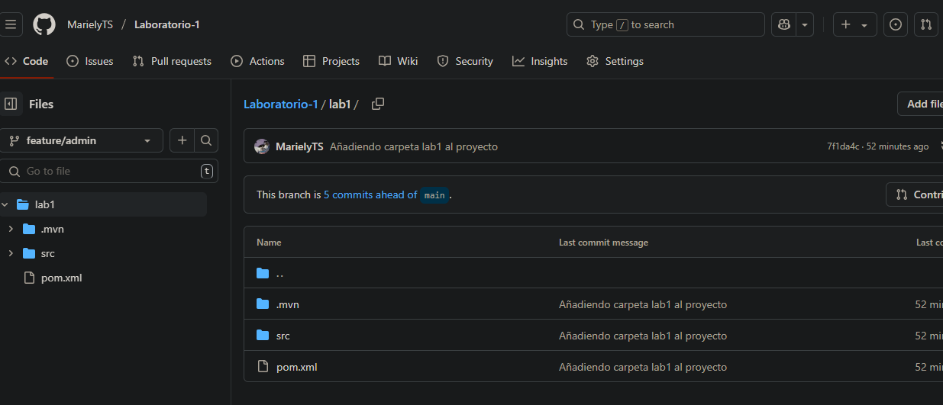

1. Se clona el repositorio de GitHub

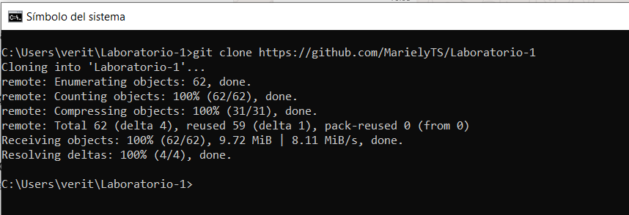

1. Se añade un archivo “Twitter.png” a la rama feature/admin

